RAPORT Z ZASTOSOWANIA

AMAG Austria Metall dzięki technologii ładowania akumulatorów firmy Fronius obniża zapotrzebowanie na energię w intralogistyce:

Wydajne ładowanie akumulatorów wszystkich kategorii wagowych

Wels, DD.MM.2015 — AMAG Austria Metall GmbH, największy austriacki producent aluminium, stawia na zastosowanie w swoich zakładach produkcyjnych w Ranshofen urządzeń do wewnątrzzakładowego przepływu materiałów. Największe z nich mają nośność 12 t i mogą transportować olbrzymie płyty aluminiowe. Aby obniżyć zapotrzebowanie floty na prąd i spełnić nowe postanowienia ustaw dotyczących wydajności energetycznej, firma postawiła na innowacyjne systemy ładowania akumulatorów firmy Fronius. Wyraźnie obniżają one zużycie energii i emisję CO₂, jednocześnie przedłużając żywotność drogich akumulatorów.

Nowe ustawy dotyczące wydajności energetycznej są obecnie na ustach wszystkich branż. Od 2015 roku europejskie firmy są zobowiązane do wykazania podjęcia konkretnych działań w celu obniżenia zużycia energii elektrycznej — albo przez regularne audyty, albo przez wprowadzenie systemu zarządzania energią. Cel jest oczywisty: zwiększenie wydajności oznacza większą konkurencyjność i tym samym zagwarantowanie miejsc pracy w Europie. Na poprawie bilansu emisji CO₂ przez firmy korzysta też środowisko naturalne. Jednakże osoby odpowiedzialne za firmę, które z reguły od dawna już pracują z pełną świadomością rosnących kosztów i zgodnie z duchem zrównoważonego rozwoju, nurtuje następująca kwestia: gdzie jeszcze można uzyskać oszczędność energii?

Zarządzanie energią ma obniżać zużycie prądu
„Nasze roczne zużycie prądu wynosi ok. 184 gigawatogodziny”, mówi dr Florian Stadler, odpowiedzialny za zarządzanie energią w firmie AMAG Austria Metall GmbH. To austriackie przedsiębiorstwo jest największym koncernem aluminiowym w kraju i wysokiej klasy producentem walcowanych produktów płaskich, precyzyjnych płyt odlewanych i stopów odlewniczych. Są wykonywane w całości w zakładach w Ranshofen w Górnej Austrii, które m.in. obejmują odlewnię i walcownię. Gotowe produkty trafiają m.in. do przemysłu motoryzacyjnego, lotniczego i stoczniowego, do produkcji maszyn i instalacji, do zastosowania w architekturze, elektronice lub w urządzeniach sportowych.

Aby w jak największym stopniu obniżyć zużycie energii, firma AMAG korzysta z systemu zarządzania energią, włączonym do systemu zarządzania przedsiębiorstwem i obsługiwanym przez oddzielny dział. Stadler: „Naszym zadaniem jest krytyczne przyglądanie się istniejącym procesom pod kątem potencjału oszczędnościowego i wdrażanie projektów mających na celu poprawę wydajności energetycznej”. W 2013 roku firma po raz pierwszy poddała kontroli swój system zarządzania energią i bezpośrednio potem otrzymała certyfikację wg normy europejskiej ISO 50001.

Największe wyzwanie dla floty elektrycznych urządzeń do transportu poziomego
Intralogistyka w firmie jest nowoczesna i wydajna: cichy, niskoemisyjny szybki i niezawodny przepływ materiałów w firmie AMAG zapewnia ponad 150 urządzeń do transportu poziomego o napędzie elektrycznym — od zamiatarek, przez podesty, widłowe wózki podnośnikowe i ciągniki. Praca trwa tu 24 godziny na dobę, dlatego wymogi stawiane wydajności i dyspozycyjności urządzeń do transportu poziomego są szczególnie wysokie. Aby uniknąć dłuższych okresów przestoju, w akumulatory wymienne wyposażono przede wszystkim wózki podnośnikowe i ciągniki. Stadler: „Gdy dany akumulator zaczyna się wyczerpywać, operator kieruje się do jednej z wielu centralnych stacji ładowania akumulatorów i w kilka minut wymienia rozładowany akumulator na nowy”. Największe akumulatory napędowe, takie jak te stosowane w wózkach podnośnikowych z wyładunkiem bocznym firmy Hubtex, ważą wiele ton, więc do ich transportu używa się suwnic halowych. Przy napięciu znamionowym 80 V i pojemności nawet do 1000 Ah dostarczają niezbędnej energii, umożliwiając podnoszenie i transport olbrzymich płyt aluminiowych.

Nowy proces ładowania zapewnia większą wydajność
Ładowanie wielu akumulatorów napędowych i związane z tym zużycie prądu jest jednak nieuniknionym czynnikiem kosztotwórczym. Dla Floriana Stadlera i jego zespołu było to wystarczającym powodem do dokładnego zbadania procesu ładowania. W poszukiwaniu możliwości optymalizacji, decydenci w firmie AMAG zainteresowali się systemami ładowania akumulatorów firmy Fronius. Lider w zakresie technologii, mający swoją siedzibę w austriackim mieście Pettenbach, na bazie innowacyjnego procesu ładowania Ri opracował nową generację systemów ładowania akumulatorów. Dzięki współczynnikowi całkowitej sprawności na poziomie do 84% są wyraźnie wydajniejsze niż rozwiązania konwencjonalne, a dzięki łagodnemu ładowaniu wydłużają żywotność drogich akumulatorów napędowych.

Leopold Grammerstätter, doradca ds. systemów ładowania akumulatorów w firmie Fronius: „Proces ładowania Ri indywidualnie dostosowuje się do wieku, temperatury i stanu naładowania akumulatora. Dzięki temu straty energii na początku ładowania i w fazie doładowania są wyraźnie mniejsze niż w przypadku innych metod ładowania”. Obniża to zużycie energii, a co za tym idzie — koszty prądu i emisję CO₂. Proces jest też łagodniejszy dla akumulatora, ponieważ w trakcie ładowania akumulatory znacznie mniej się rozgrzewają. Grammerstätter: „Dzięki temu wytrzymują dłużej i rzadziej trzeba je wymieniać — to kolejna zaleta, jeżeli chodzi o koszty”.

Za pomocą kalkulatora kosztów wynikających z inwestycji I-SPoT Calculator firma Fronius najpierw obliczyła potencjał oszczędności w firmie AMAG — uzyskane wyniki były zachwycające „Odkryliśmy, że stosując nasze systemy ładowania akumulatorów firma może rocznie zaoszczędzić ponad 600 000 kilowatogodzin prądu. Pośrednią emisję CO₂można rocznie obniżyć o około 150 000 kilogramów”, opowiada Grammerstätter. Te argumenty były przekonujące: w 2014 roku firma Fronius, za pośrednictwem swojego partnera handlowego, firmy Banner, dostarczyła do firmy AMAG pierwsze 20 systemów ładowania akumulatorów typu Selectiva, a w 2015 roku dalsze 20.

Fotowoltaika i technologia ładowania akumulatorów — wszystko z jednej ręki
Aby zaopatrywać intralogistykę w energię elektryczną w sposób ekonomiczny i zgodny z duchem zrównoważonego rozwoju, firma już w 2013 roku poczyniła dalsze inwestycje: na wolnym terenie zakładowym ulokowano instalację fotowoltaiczną o mocy 40,8 kWp. Cztery falowniki generujące nieszkodliwy dla środowiska prąd solarny również wyprodukowała firma Fronius. Florian Stadler: „Naszym długofalowym celem jest uzyskanie neutralnego pod względem emisji CO₂ przepływu materiałów. Wprawdzie wygenerowany prąd solarny nie trafia bezpośrednio do stacji ładowania, możemy jednak magazynować go w naszej rozdzielni i stamtąd używać w siedzibie firmy”.

Osoba odpowiedzialna za zarządzanie energią jest nadzwyczaj zadowolona z zastosowania rozwiązania firmy Fronius: „Urządzenia oferują najlepszą technologię z dostępnych na rynku i pomagają nam osiągać znaczne oszczędności, zarówno pod względem zużycia prądu, jak i bilansu emisji CO₂”. Dzięki temu są one ważnym czynnikiem pomagającym w przestrzeganiu surowych ustaw dotyczących wydajności energetycznej. „Jednocześnie dbają o to, aby nasze urządzenia do transportu poziomego były stale dyspozycyjne nawet w tak trudnych warunkach”. Wydajność akumulatorów napędowych poddanych tak wysokim obciążeniom także wydaje się być znacznie lepsza dzięki zastosowaniu nowych systemów ładowania akumulatorów.

Liczba znaków: 7414 (ze spacjami)

Podpisy pod ilustracjami:

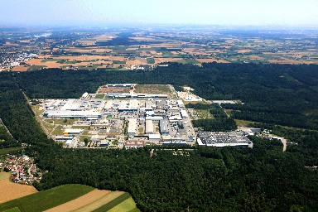 | Fotografia 1: Firma AMAG Austria Metall GmbH to największy austriacki koncern aluminiowy i wysokiej klasy producent walcowanych produktów płaskich, precyzyjnych płyt odlewanych i stopów odlewniczych.
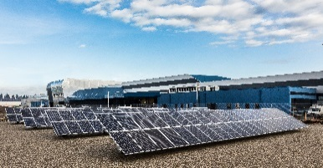 | Fotografia 2: W branżach o wysokim zużyciu energii, takich jak przemysł aluminiowy, stale wdrażane są projekty mające na celu poprawę wydajności. Firma AMAG już w 2013 roku zamontowała instalację fotowoltaiczną na terenie swoich zakładów.
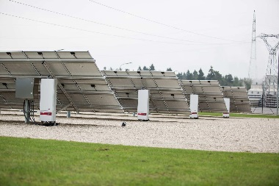 | Fotografia 3: Cztery falowniki generujące nieszkodliwy dla środowiska prąd solarny także wyprodukował lider w zakresie technologii, firma Fronius.
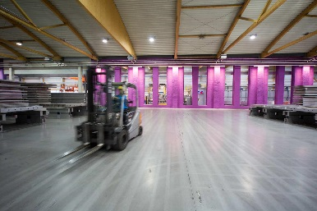 | Fotografia 4: Ponad 150 urządzeń do transportu poziomego o napędzie elektrycznym — od wózków widłowych po wózki podnośnikowe przeznaczone do najcięższych ładunków — zapewnia cichy, niskoemisyjny, szybki i niezawodny przepływ materiałów w firmie AMAG.
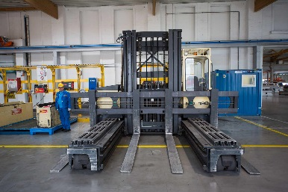 | Fotografia 5: Wózki podnośnikowe do transportu najcięższych ładunków firmy Hubtex są stosowane do podnoszenia i transportu potężnych płyt aluminiowych.
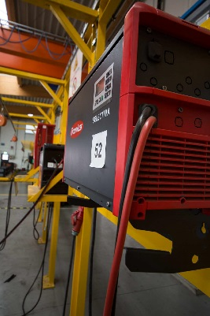 | Fotografia 6: Innowacyjna technologia ładowania akumulatorów firmy Fronius umożliwia firmie AMAG oszczędność ponad 500 000 kilowatogodzin prądu rocznie.
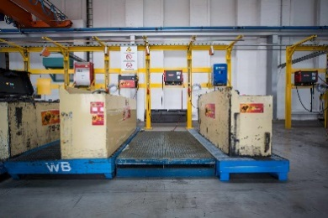 | Fotografia 7: Największe z akumulatorów napędowych ważących wiele ton mają napięcie znamionowe o wartości 80 V i pojemność do 1000 Ah.
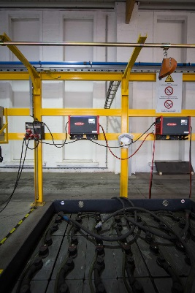 | Fotografia 8: Technologia ładowania akumulatorów pomaga firmie AMAG w spełnieniu nowych wymogów ustaw dotyczących wydajności energetycznych.
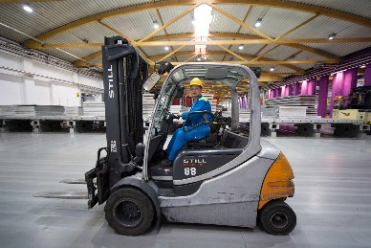 | Fotografia 9: Dzięki nowym systemom ładowania akumulatorów wyraźnie poprawiła się wydajność mocno obciążonych akumulatorów napędowych.
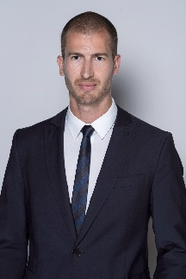 | Fotografia 10: „Urządzenia oferują najlepszą technologię z dostępnych na rynku i pomagają nam osiągać znaczne oszczędności, zarówno pod względem zużycia prądu, jak i bilansu emisji₂”: dr Florian Stadler, osoba odpowiedzialna za zarządzanie energią w firmie AMAG.

Fotografie: Fronius International GmbH, odbitki dostępne nieodpłatnie

Dane kontaktowe potrzebne do publikacji tekstu:
Nazwa firmy: | Fronius Perfect Charging
poczty e-mail: | sales.poland@fronius.com
Strona internetowa: | www.fronius.pl/intralogistics
YouTube: | www.youtube.com/FroniusCharging
Telefon: | +48 32 621 07 00

Informacje o Fronius International GmbH
Fronius International to austriackie przedsiębiorstwo z siedzibą w Pettenbach oraz zakładami w Wels, Thalheim, Steinhaus i Sattledt. Firma zatrudnia 3723 pracowników na całym świecie i działa w następujących branżach: systemy ładowania akumulatorów, spawalnictwo i fotowoltaika. Eksport na poziomie około 90% to zasługa 24 międzynarodowych spółek firmy Fronius oraz partnerów handlowych i przedstawicieli w ponad 60 krajach. Ze swoimi innowacyjnymi produktami oraz 838 patentami, Fronius jest światowym liderem innowacji.

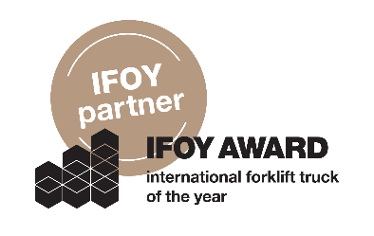 | Firma Fronius, jako oficjalny partner, wspiera międzynarodowe wyróżnienie w kategorii intralogistyki IFOY AWARD (International Forklift Truck of the Year), przyznawane każdego roku za najlepsze urządzenia do transportu poziomego i praktyczne rozwiązania w przemyśle, handlu i branży usługowej.

Fronius Polska Sp. z o.o.
Kontakt w razie zapytań: Mateusz Kaleja, +48 32 621 07 00, sales.poland@fronius.com ul. Gustawa Eiffel’a 8, 44-109 Gliwice, Poland

a1kommunikation Schweizer GmbH
Kontakt w razie zapytań: Pani Kirsten Ludwig, +49 711 94541612, kirsten.ludwig@a1kommunikation.de
Kopia dokumentu: Pani Kirsten Ludwig, Oberdorfstr. 31a, 70794 Filderstadt, Niemcy

